Escola Cebolinha
Nome:_______________________________________________________________________
Professora:___________________________
APOSTILA DO JARDIM I
Manhã e tarde
Semana de 04/05 até 08/05

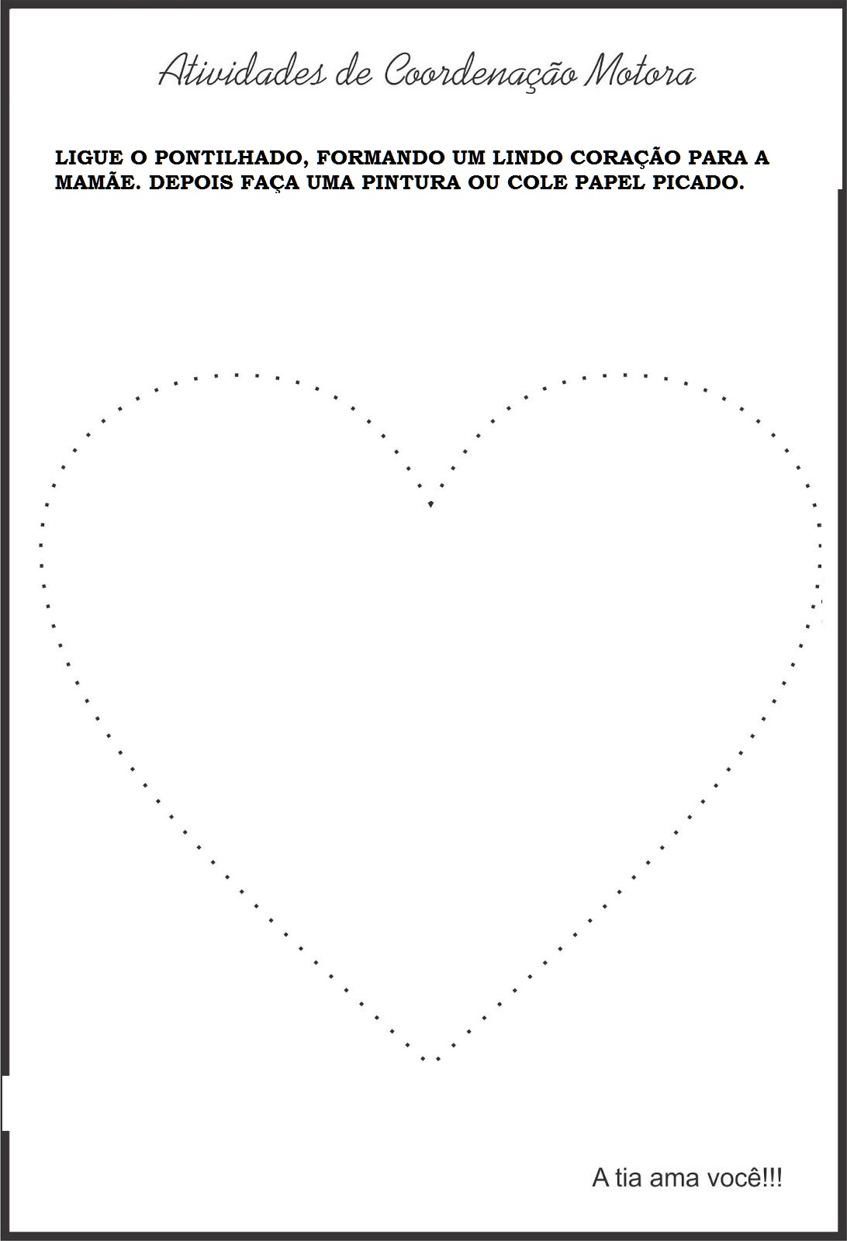
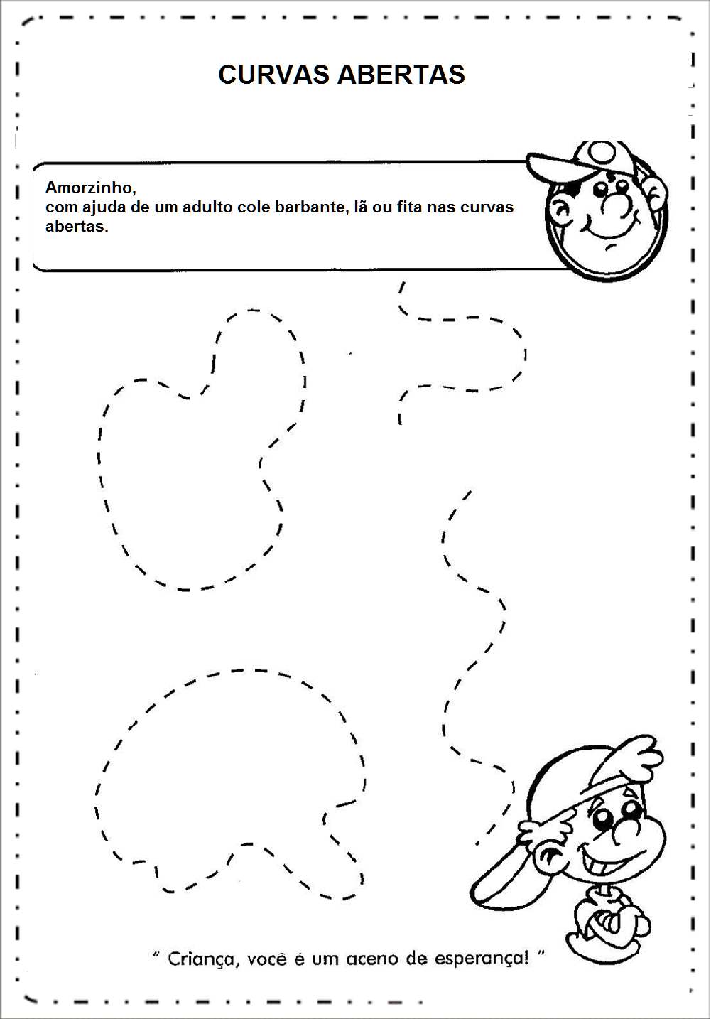

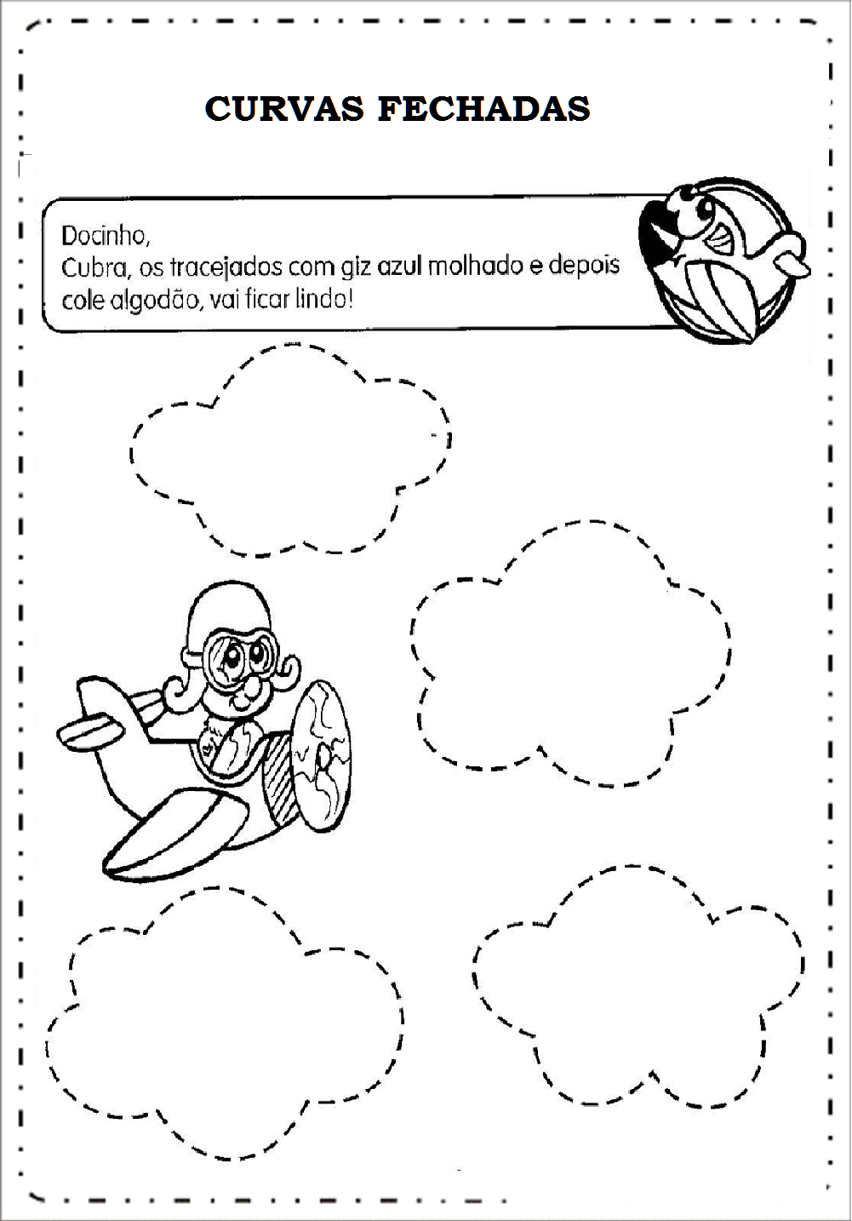
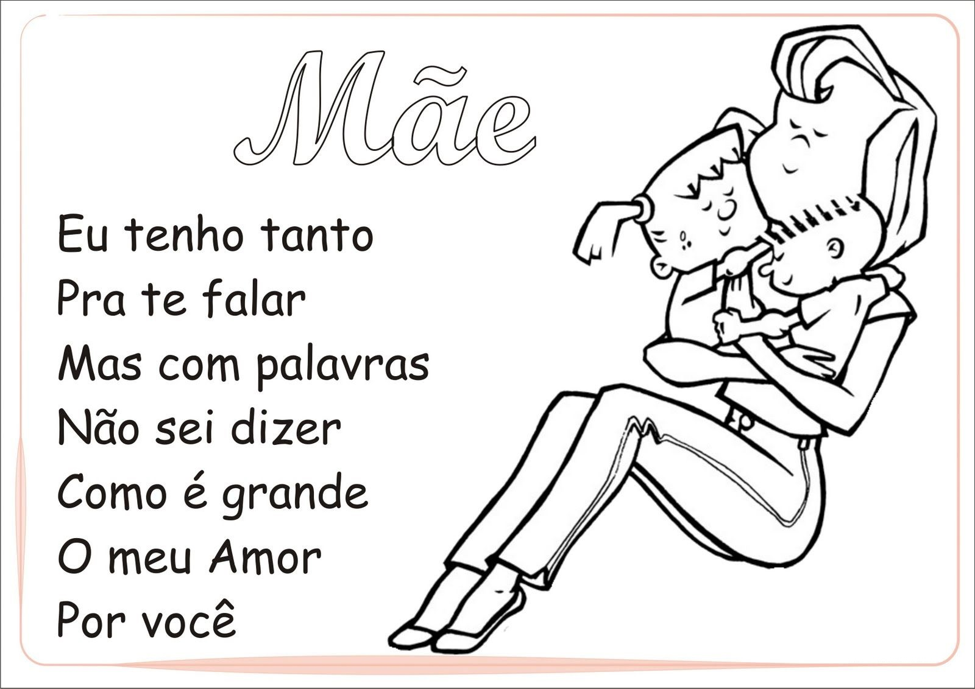

FELIZ DIA DAS MÃES!
Meu amorzinho faça um lindo desenho para sua Mamãe.

PARABÉNS MAMÃE PELO SEU DIA!
Assista ao vídeo: https://www.youtube.com/watch?v=N_IjZRHmQbM

Centro Educacional Brasil Portugal
Teacher: Márcia Cristine | Subject: English | Class: Jardim I
Name:_________________________________________________

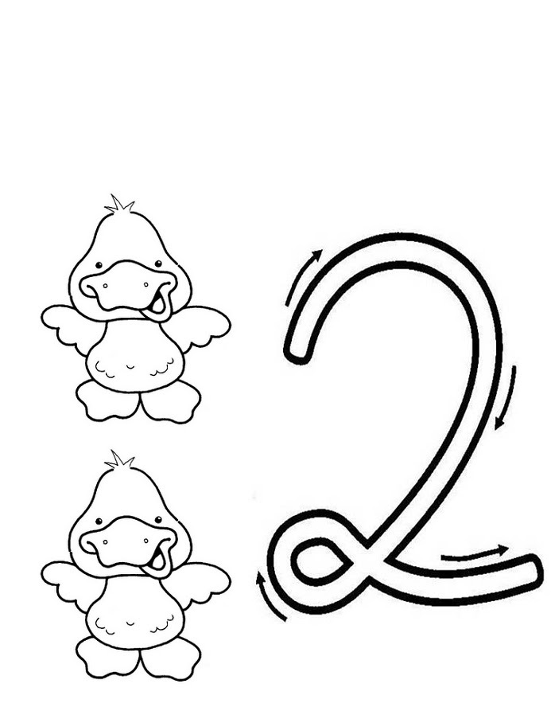

- Let’s color the number two:
(Vamos colorir o número dois:)

